Государственное бюджетное профессиональное образовательное учреждение

города Москвы

«Московский государственный колледж электромеханики и

информационных технологий»

(ГБПОУ МГКЭИТ)

Отчет по практической работе №4

Проектирование базы данных фотографий

Выполнил студент группы 3ИП-11-19

Петряев И.Н.

**ВВЕДЕНИЕ**

Цель – научиться проектировать базу данных.

Задачи:

1) Определить таблицы (сюда входит, определение типов данных полей, ограничений);

2) Определить представления;

3) Определить основных запросов (выборки, вставки, удаления);

4) Определить пользователей, их роли и права;

5) Определить API функций с фактической сигнатурой типов данных.

Предмет исследования – фотография.

Объекты исследования – изображение.

**ОСНОВНАЯ ЧАСТЬ**

**1 Определение таблиц**

Определение основных полей, типы данных и ограничения представлены в таблицах:1, 2, 3, 4, 5, 6.

Таблица 1 — photos.

|  |  |  |
| --- | --- | --- |
| **Название полей** | **Типы данных** | **Ограничения** |
| Id_photo | INT | AI,NN,PK |
| name_photo | VARCHAR(50) | NN |
| content | BLOB | NN |
| size | VARCHAR(25) | NN |
| color | VARCHAR(10) | NN |
| id_format | INT | NN,FK |
| id_type | INT | NN,FK |
| id_genre | INT | NN,FK |
| id_ ptgrapher | INT | NN,FK |

Таблица 2 — formats.

|  |  |  |
| --- | --- | --- |
| **Название полей** | **Типы данных** | **Ограничения** |
| Id_format | INT | AI,NN,PK |
| name_format | VARCHAR(10) | NN |

Таблица 3 — types.

|  |  |  |
| --- | --- | --- |
| **Название полей** | **Типы данных** | **Ограничения** |
| Id_type | INT | AI,NN,PK |
| name_type | VARCHAR(15) | NN |

Таблица 4 — genres.

|  |  |  |
| --- | --- | --- |
| **Название полей** | **Типы данных** | **Ограничения** |
| Id_genre | INT | AI,NN,PK |
| name_genre | VARCHAR(50) | NN |

Таблица 5 — ptgrapher.

|  |  |  |
| --- | --- | --- |
| **Название полей** | **Типы данных** | **Ограничения** |
| Id_ptgrapher | INT | AI,NN,PK |
| first_name | VARCHAR(30) | NN |
| last_name | VARCHAR(30) | NN |
| middle_name | VARCHAR(30) | NN |
| work_exp | INT | NN |
| id_camera | INT | NN,FK |

Таблица 6 — camera.

|  |  |  |
| --- | --- | --- |
| **Название полей** | **Типы данных** | **Ограничения** |
| id_camera | INT | AI,NN,PK |
| maker | VARCHAR(50) | NN |
| model | VARCHAR(50) | NN |
| matrix | VARCHAR(50) | NN |
| lens | VARCHAR(50) | NN |

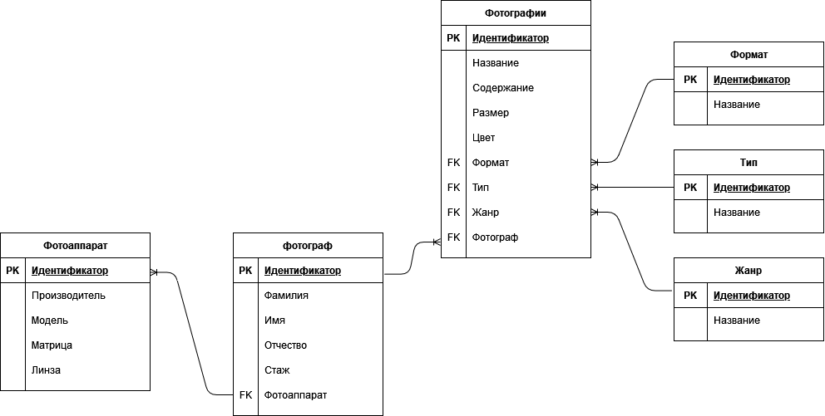

Рисунок 1 — логическая модель.

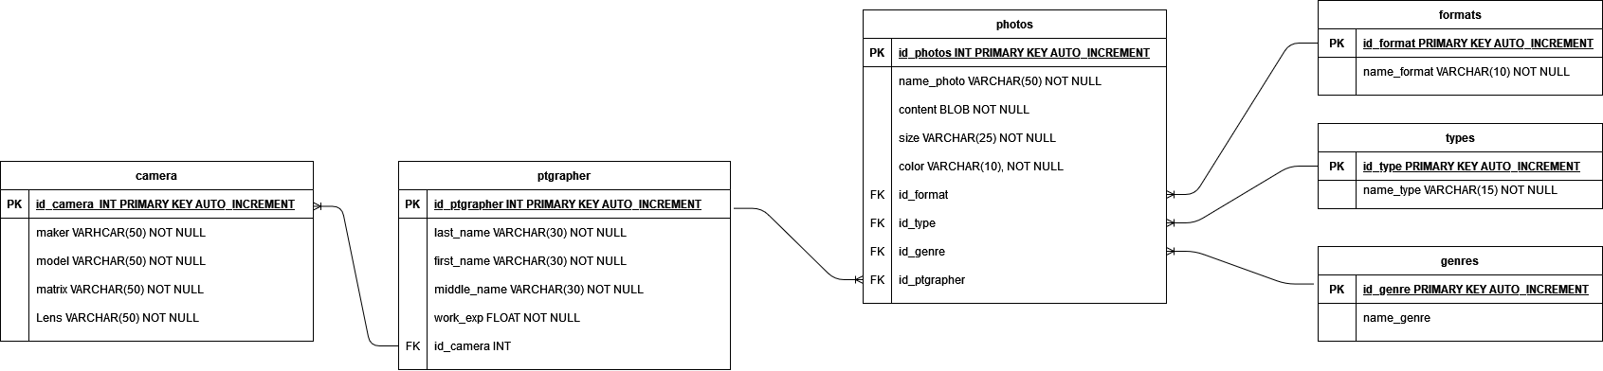

Рисунок 2 — физическая модель.

**2 Представления**

В базе данных будут созданы необходимые представления:

1)Представление information_about_ptgrapher состоит из полей (last_name, first_name, middle_name, work_exp, maker, model) взятые из таблиц: ptgrapher, camera;

2) Представление information_about_photo состоит из полей(name_photo, content, size, color, format, type genre, last_name) взятые из таблиц: photos, genre, size,type, ptgrapher.

**3 Основные запросы**

Основные запросы таблицы camera представлены в таблице 7.

Таблица 7 — запросы к таблице camera.

|  |  |
| --- | --- |
| **Запрос** | **Описание** |
| SELECT * FROM camera | Выводит информацию о фотоаппарате |
| INSERT INTO camera(maker, model, matrix, lens)  VALUES(`Nikon`,`D750`,` КМОП`,` AF-S NIKKOR 500mm f/5.6E PF ED VR`) | Добавляет в фотоаппарат в таблицу камера |
| UPDATE camera set maker=`Nikon` WHERE id=3 | Обновляет запись |
| DELETE FROM camera where id=2 | Удаляет данные о фотоаппарате |

Основные запросы к таблице ptgrapher представлены в таблице 8.

Таблица 8 — запросы к таблице ptgrapher.

|  |  |
| --- | --- |
| **Запрос** | **Описание** |
| SELECT *FROM ptgrapher WHERE id=5 | Выводит информацию о фотографе |
| INSERT INTO ptgrapher(last_name, first_name, middle_name, work_exp, id_camera)  VALUES (`Горшков`,`Сергей`,`Владимирович`,10, 4,5) | Добавляет нового фотографа |
| UPDATE ptgrapher set work_exp=3  WHERE id=4 | Обновляет фотографии выбранного фотографа |
| DELETE FROM ptgrapher WHERE id=5 | Удаляет выбранного фотографа |

Основные запросы к таблице photos представлены в таблице 9.

Таблица 9 — запросы к таблице photos.

|  |  |
| --- | --- |
| **Запрос** | **Описание** |
| SELECT * FROM photos | Выводит информацию о фотографии |
| INSERT INTO photo(name_photo,content, size, color, id_format, id_type, id_genre, id_ ptgrapher)  VALUES(`cat`,`cat.png`,`34,5кб`, `Цветная`,1,1,7,3) | Добавляет фотографию в таблицу photos |
| UPDATE photos set name_photo=’dogs’ WHERE id=2 | Обновляет запись |
| DELETE FROM photo WHERE id=3 | Удаляет фотографию |

**4 Определение пользователей и их роли и права**

Основным пользователь базы данных является фотограф. Он может просматривать, добавлять, удалять фотографии из базы данных фотографии.

**5 API функции с фактической сигнатурой**

Основные функции отображены в таблице 10 .

Таблица 10— основные функции.

|  |  |
| --- | --- |
| **Название функции** | **Описание функции** |
| add_ptgrapher(first_name varchar(50), last_name varchar(50), middle_name varchar(50), work_exp float(11)) | Добавляет фотографа в базу данных |
| Change_att(first_name varchar(50), last_name varchar(50), middle_name varchar(50), work_exp int(11)) | Изменяет один из переданных параметров(Имя, фамилия, Отчество, стаж) |
| change_attOfptgrapherfirst_name  (id int(11),first_name varchar(50)) | Изменяет имя фотографа |
| change_attOfptgrapherlast_name  (id int,last_name varchar(50)) | Изменяет фамилию фотографа |
| сhange_attOfptgraphermiddle_name  (id int,last_name varchar(50)) | Изменяет Отчество фотграфа |
| change_attOfptgrapherwork_exp  (id int,work_exp float) | Изменяет стаж фотографа |
| del_ ptgrapher(id_ptgrapher int(11)) | Удаляет фотографа по идентификатору |
| get_information_ptgrapher(first_name varchar(50), last_name varchar(50), middle_name varchar(50), work_exp float) | Возвращает данные о фотографе. |
| add_camera(maker varchar(50), model varchar(25), matrix varchar(50), lens varchar(50)) | Добавляет фотоаппарат в базу данных |
| change_att_camera_maker  (id int, maker varchar(50)) | Изменяет производителя фотоаппарата |
| change_att_camera_model  (id int, model varchar(50)) | Изменяет модель фотоаппарата |
| change_att_camera_matrix  (id int, matrix varchar(50)) | Изменяет матрицу фотоаппарата |

Продолжение таблицы 10.

|  |  |
| --- | --- |
| change_att_camera_lens  (id int, lens varchar(50)) | Изменяет линзу фотоаппарата |
| del_camera(id_camera int(11)) | Удаляет выбранный фотоаппарат |
| get_information_camera(id_camera int(11), maker varchar(50), model varchar(25), matrix varchar(50), lens varchar(50)) | Возвращает данные о фотоаппарате |
| add_photo(name_photo varchar(50), content blob, size varchar(25), color varchar(10), id_format int(11), id_type int(11), id_genre int(11)) | Добавляет фотографию в базу данных |
| del_photo(id_photo int(11)) | Удаляет фотографию |
| get_information_photo(name_photo varchar(50) content blob, size varchar(25), color varchar(10), name_format varchar(50), name_type varchar(50), name_genre varchar(50)) | Возвращает данные о фотографии. |
| change_att_photo_name(id int, name_photo varchar(50)) | Изменяет название фотографии |
| change_att_photo_content(id int, content blob) | Изменение содержимого фотографии |
| change_att_photo_size(id int, size varchar(25)) | Изменяет размер фотографии |
| change_att_photo_color(id int, color varchar(30)) | Изменяет цвет фотографии |
| change_att_photo_format(id int, id_format int)) | Изменяет формат фотографии |
| change_att_photo_type(id int, id_type int) | Изменяет тип фотографии |
| change_att_photo_genre(id int, id_genre int) | Изменяет жанр фотографии |

**ЗАКЛЮЧЕНИЕ**

В процессе выполнения практической работы научились проектировать базу данных. Были выполнены следующие задачи: определения таблиц, определения представлении, определение основных запросов, определение пользователей их роли и права, определения API функции с фактической сигнатурой. Были созданы логическая модель, физическая модель.

**СПИСОК ИСПОЛЬЗОВАННОЙ ЛИТЕРАТУРЫ**

1) Создание диаграмм [Электронный ресурс]. — URL: <https://app.diagrams.net/> (дата обращения: 25.11.2021).